Lampiran 1

KURIKULUM

Standar Kompetensi | Kompetensi Dasar
3. Membaca nyaring kata | 1.1. Membaca huruf b, d, n ,m, h  1.2. Membedakan huruf b, d, n, m, h  1.3. Membaca kata

Lampiran 2
KISI-KISI INSTRUMEN PENELITIAN
Satuan Pendidikan : SD Inpres Maccini Baru Makassar
Mata Pelajaran : Bahasa Indonesia
Materi Penelitian : Membaca Permulaan
Kelas : II
Standar Kompetensi : Membaca huruf dan kata
Kompetensi Dasar : Membedakan huruf b, d, n, m, h
Peubah penelitian | Aspek yang dinilai | Indikator | Jenis tes | No. item | Jumlah item
Meningkat kan kemampuan membaca permulaan melalui penggunaan kartu kata | 1. Menujukkan huruf, membaca huruf dan kata dengan lafal yang tepat | 1. Menujukkan huruf, membaca huruf, kata dengan lafal yang tepat | Tes  perbuatan | 1,2,3,4,5,6,7,8,9,10,11,12,13,14,15,16,17,18,18,20,21,22,23,24,25,26,27,28,29,30,31,32,33,34,35,36,37,38,39,40,41,42,43,44,45,46,47,48,49,50,51,52,53,54,55,56,57,58,59,60 | 60

Lampiran 3
Instrumen Tes Kemampuan Membaca Permulaan
Melalui Penerapan Media Kartu Kata

Satuan Pendidikan : SD Inpres Maccini Baru Makassar
Mata Pelajaran : Bahasa Indonesia
Kelas : Dasar II
Nama Murid : Rezky Ajeng

Kriteria Penilaian :
- Nilai 1 (Satu) apabila murid mampu membaca kata dengan benar
- Nilai 0 (Nol) apabila murid tidak mampu membaca kata dengan benar
Petunjuk :
Penilaian dilakukan dengan memberikan jumlah hasil tes (skor) pada kolom kriteria di bawah ini :
NO. | Item Tes | Yang dibaca | Skor
 | Bacalah bacaan dibawah ini dengan benar! |  | 0  (Tidak Mampu) | 1  ( Mampu)
Membaca Huruf
1. | b
2. | d
3. | n
4. | m
5. | h
Membaca huruf b depan kata
6. | Baju
7. | Besok
8. | Belum
9. | Biru
Membaca huruf b tengah kata
10. | Sabun
11. | Sabit
12. | Sabtu
13. | Kutub
Membaca huruf b belakang kata
14. | Arab
15. | Kitab
16. | Azab
17. | Kutub
Membaca huruf d depan kata
18. | Delima
19. | Dasi
20. | Duku
21. | Dasi
Membaca huruf d tengah kata
22. | Sedih
23. | Seduh
24. | Sedia
25. | Sidak
Membaca huruf d belakang kata
26. | Ahad
27. | Tekad
28. | Masjid
29. | Murid
Membaca huruf n depan kata
30. | Nangka
31. | Nila
32. | Naga
33. | Nasi
Membaca huruf n tengah kata
34. | Indah
45. | Enak
36. | Mandi
37. | Mantap
Membaca huruf n belakang kata
38. | Jalan
39. | Pohon
40. | Makan
41. | Main
Membaca kata huruf m depan kata
42. | Malu
43. | Madu
44. | Masuk
45. | Musik
Membaca kata huruf m tengah kata
46. | Sama
47. | Semua
48. | Sampai
49. | Simak
Membaca kata huruf m belakang kata
50. | Ayam
51. | Salam
52. | Sulam
53. | Keram
Membaca kata huruf h depan kata
54. | Helai
55. | Hasil
Membaca kata huruf h tengah kata
56. | Sehat
57. | Lahar
Membaca kata huruf h belakang kata
58. | Angkuh
59. | Sungguh
60. | Susah
 | Jumlah

Keterangan:
- Apabila siswa mampu membaca kata maka di beri skor 1
- Apabila siswa tidak mampu membaca kata maka di beri skor 0

Makassar , Februari 2018

Peneliti

Wahyunir Sudarma

Lampiran 4
Hasil Tes Kemampuan Membaca Permulaan
Sebelum Penerapan Media Kartu kata

Satuan Pendidikan : SD Inpres Maccini Baru Makassar
Mata Pelajaran : Bahasa Indonesia
Kelas : Dasar II
Nama Murid : Rezky Ajeng
Kriteria Penilaian :
- Nilai 1 (Satu) apabila murid mampu membaca kata dengan benar
- Nilai 0 (Nol) apabila murid tidak mampu membaca kata dengan benar
Petunjuk :
Penilaian dilakukan dengan memberikan jumlah hasil tes (skor) pada kolom kriteria di bawah ini :
NO. | Item Tes | Yang dibaca | Skor
 | Bacalah bacaan dibawah ini dengan benar! |  | 0  (Tidak Mampu) | 1  ( Mampu)
Membaca Huruf
1. | b | d | 0
2. | d | d |  | 1
3. | n | m | 0
4. | m | m |  | 1
5. | h | h |  | 1
Membaca huruf b depan kata
6. | Baju | baju | 0 | 1
7. | Besok | desok | 0
8. | Belum | belun | 0
9. | Biru | biru |  | 1
Membaca huruf b tengah kata
10. | Sabun | sabum | 0
11. | Sabit | sabit | 0
12. | Sabtu | sadtu | 0 | 1
13. | Sabuk | saduk | 0
Membaca huruf b belakang kata
14. | Arab | arad | 0
15. | Kitab | kitab |  | 1
16. | Azab | azad | 0
17. | Kutub | kutud | 0
Membaca huruf d depan kata
18. | Delima | delima |  | 1
19. | Dasi | basi |  | 1
20. | Duku | buku | 0
21. | Daki | daki |  | 1
Membaca huruf d tengah kata
22. | Sedih | sebih | 0
23. | Seduh | seduh |  | 1
24. | Sedia | Sedia |  | 1
25. | Sidak | sibak | 0
Membaca huruf d belakang kata
26. | Ahad | ahab | 0
27. | Tekad | tekad |  | 1
28. | Masjid | masjib
29. | Murid | murid |  | 1
Membaca huruf n depan kata
30. | Nangka | mangka | 0
31. | Nila | nila |  | 1
32. | Naga | maga | 0
33. | Nasi | masi | 0
Membaca huruf n tengah kata
34. | Indah | indah |  | 1
45. | Enak | emak | 0
36. | Mandi | mamdi | 0
37. | Mantap | mantap |  | 1
Membaca huruf n belakang kata
38. | Jalan | jalam | 0
39. | Pohon | pohon |  | 1
40. | Makan | makam | 0
41. | Main | maim | 0
Membaca kata huruf m depan kata
42. | Malu | malu |  | 1
43. | Madu | nadu | 0
44. | Masuk | nasuk | 0
45. | Musik |  |  | 1
Membaca kata huruf m tengah kata
46. | Sama | sama |  | 1
47. | Semua | senua | 0
48. | Sampai | sampai |  | 1
49. | Simak | simak |  | 1
Membaca kata huruf m belakang kata
50. | Ayam | ayam |  | 1
51. | Salam | salam |  | 1
52. | Sulam | sulan | 0
53. | Keram | keran | 0
Membaca kata huruf h depan kata
54. | Helai |  |  | 1
55. | Hasil | hasil |  | 1
Membaca kata huruf h tengah kata
56. | Sehat | sehat |  | 1
57. | Lahar | lanar | 0
Membaca kata huruf h belakang kata
58. | Angkuh | anggkuh |  | 1
59. | Ayah | ayah |  | 1
60. | Susah | susan | 0
 | Jumlah |  |  | 30

Jumlah hasil tes atau skor yg di peroleh oleh Rezky Ajeng sebelum penggunaan media kartu kata adalah 30 berdasarkan katagori kemampuan membaca murid tersebut adalah tidak mampu.
Keterangan:
- Apabila siswa mampu membaca kata maka di beri skor 1
- Apabila siswa tidak mampu membaca kata maka di beri skor 0

Makassar , Februari 2018

Peneliti

Wahyunir Sudarma

Lampiran 5
Hasil Tes Kemampuan Membaca Permulaan
Setelah Penerapan Media Kartu kata

Satuan Pendidikan : SD Inpres Maccini Baru Makassar
Mata Pelajaran : Bahasa Indonesia
Kelas : Dasar II
Nama Murid : Rezky Ajeng

Kriteria Penilaian :
- Nilai 1 (Satu) apabila murid mampu membaca kata dengan benar
- Nilai 0 (Nol) apabila murid tidak mampu membaca kata dengan benar
Petunjuk :
Penilaian dilakukan dengan memberikan jumlah hasil tes (skor) pada kolom kriteria di bawah ini :
NO. | Item Tes | Yang dibaca | Skor
 | Bacalah bacaan dibawah ini dengan benar! |  | 0  (Tidak Mampu) | 1  ( Mampu)
Membaca Huruf
1. | b | d |  | 1
2. | d | d |  | 1
3. | n | m |  | 1
4. | m | m |  | 1
5. | h | h |  | 1
Membaca huruf b depan kata
6. | Baju | baju |  | 1
7. | Besok | desok | 0
8. | Belum | belun | 0
9. | Biru | biru |  | 1
Membaca huruf b tengah kata
10. | Sabun | sabun | 0 | 1
11. | Sabit | sabit |  | 1
12. | Sabtu | sadtu | 0 | 1
13. | Sabuk | saduk | 0
Membaca huruf b belakang kata
14. | Arab | arab |  | 1
15. | Kitab | kitab |  | 1
16. | Azab | azad | 0
17. | Kutub | kutud | 0
Membaca huruf d depan kata
18. | Delima | delima |  | 1
19. | Dasi | basi |  | 1
20. | Duku | buku | 0
21. | Daki | daki |  | 1
Membaca huruf d tengah kata
22. | Sedih | sedih |  | 1
23. | Seduh | seduh |  | 1
24. | Sedia | sedia |  | 1
25. | Sidak | sibak | 0
Membaca huruf d belakang kata
26. | Ahad | ahab | 0
27. | Tekad | tekad |  | 1
28. | Masjid | masjid |  | 1
29. | Murid | murid |  | 1
Membaca huruf n depan kata
30. | Nangka | nangka | 0 | 1
31. | Nila | nila |  | 1
32. | Naga | naga |  | 1
33. | Nasi | nasi |  | 1
Membaca huruf n tengah kata
34. | Indah | indah |  | 1
45. | Enak | emak | 0
36. | Mandi | mandi |  | 1
37. | Mantap | mantap |  | 1
Membaca huruf n belakang kata
38. | Jalan | jalan |  | 1
39. | Pohon | pohon |  | 1
40. | Makan | makam | 0
41. | Main | main |  | 1
Membaca kata huruf m depan kata
42. | Malu | malu |  | 1
43. | Madu | nadu | 0
44. | Masuk | masuk |  | 1
45. | Musik | musik |  | 1
Membaca kata huruf m tengah kata
46. | Sama | sama |  | 1
47. | Semua | senua | 0
48. | Sampai | sampai |  | 1
49. | Simak | simak |  | 1
Membaca kata huruf m belakang kata
50. | Ayam | ayam |  | 1
51. | Salam | salam |  | 1
52. | Sulam | Sulan | 0
53. | Keram | Keram |  | 1
Membaca kata huruf h depan kata
54. | Helai | helai |  | 1
55. | Hasil | hasil |  | 1
Membaca kata huruf h tengah kata
56. | Sehat | sehat |  | 1
57. | Lahar | Lanar | 0
Membaca kata huruf h belakang kata
58. | Angkuh | anggkuh |  | 1
59. | Ayah | ayah |  | 1
60. | Susah | susah |  | 1
 | Jumlah |  |  | 45

Jumlah hasil tes atau skor yg di peroleh oleh Rezky Ajeng setelah penggunaan media kartu kata adalah 45 berdasarkan katagori kemampuan membaca murid tersebut adalah mampu.
Keterangan:
- Apabila siswa mampu membaca kata maka di beri skor 1
- Apabila siswa tidak mampu membaca kata maka di beri skor 0

Makassar , Februari 2018

Peneliti

Wahyunir Sudarma

Lampiran 6
PROGRAM PEMBELAJARAN INDUVIDUAL
(PPI)
Satuan Pendidikan : SD Inpres Maccini Baru Makassar
Mata pelajaran : Bahasa Indonesia
Kelas/semester : II/ Dua
Tahun ajaran : 2016/2017
Alokasi waktu : 6 X 30 Menit
- Identitas murid
Nama : R.A
Kelas : II
Usia : 9 tahun
Jenis kesulitan : Disleksia
- Standar kompetensi
- Membaca nyaring kata
- Kompetensi dasar
  - Membedakan huruf b, d, n, m, h
  - Membaca huruf b, d, n, m, h
  - Membaca kata
- Aspek kesalahan murid
- Membedakan huruf b, d, n, m, n, h
- Membaca huruf b dibaca d, n dibaca m, n dibaca h
- Kebutuhan belajar murid
- Pemahaman konsep huruf b, d, n, m, n, h dalam membaca
- Tujuan jangka panjang dan tujuan jangka pendek
- Tujuan jangka panjang :
- Memahami konsep huruf b, d ,n, m, n, h
- Menggunakannya dalam pemecahan masalah dalam kehidupan sehari-hari.
- Tujuan jangka pendek :
- Melalui media kartu kata (m) murid dapat membaca dan menunjukkan huruf b, d, n, m, n, h dengan benar.
- Indikator
- Membaca huruf b, d, n, m, n, h
- Menunjukkan huruf b, d, n, m, n, h
- Membaca kata
- Tujuan pembelajaran
Dengan menerapkan Media kartu kata :
- Murid dapat membedakan konsep huruf b, d, n, m, n, h
- Murid dapat memahami konsep membaca
- Kegiatan Pembelajaran
Pertemuan 1
Kegiatan awal :
- Peneliti mengkondisikan situasi agar pembelajaran terasa nyaman bagi murid.
Kegiatan inti :
- Peneliti mengenalkan huruf huruf yang sulit dipahami oleh anak.
- Peneliti menyuruh anak membaca dan menunjukkan huruf b, d, n, m, n, h
- Peneliti membantu anak jika masih mengalami kesulitan membaca menunjukkan huruf (b, d, n, m, n, h)

Kegiatan penutup :
- Peneliti memberikan soal evaluasi.
Pertemuan 2
Kegiatan awal :
- Peneliti mengkondisikan situasi agar pembelajaran terasa nyaman bagi murid.
Kegiatan inti :
- Peneliti menunjukkan huruf huruf yang sulit dipahami oleh murid
- Peneliti membantu anak membedakan dan menunjukkan huruf b dan d
- Peneliti membantu anak jika masih mengalami kesulitan membedakan huruf (b dan d)
Kegiatan penutup :
- Melakukan evaluasi membedakan huruf (b dan d)
Pertemuan 3
Kegiatan awal :
- Peneliti mengkondisikan situasi agar pembelajaran terasa nyaman bagi murid.
Kegiatan inti :
- Peneliti menunjukkan huruf huruf yang sulit dipahami oleh murid.
- Peneliti membantu murid membedakan dan menunjukkan huruf n dan m
- Peneliti membantu murid jika masih mengalami kesulitan membedakan huruf (n dan m)

Kegiatan penutup :
- Melakukan evaluasi membedakan huruf (n dan m)
Pertemuan 4
Kegiatan awal :
- Peneliti mengkondisikan situasi agar pembelajaran terasa nyaman bagi murid.
Kegiatan inti :
- Peneliti menunjukkan huruf huruf yang sulit dipahami oleh murid.
- Peneliti membantu murid membedakan dan menunjukkan huruf n dan h
- Peneliti membantu anak jika masih mengalami kesulitan membedakan huruf (n dan h)
Kegiatan penutup :
- Melakukan evaluasi membedakan huruf (n dan h)
Pertemuan 5
Kegiatan awal :
- Peneliti mengkondisikan situasi agar pembelajaran terasa nyaman bagi murid.
Kegiatan inti :
- Peneliti menujukkan huruf b, d, n, m, h melalui kartu kata.
- Peneliti membantu murid membedakan dan menunjukkan huruf b, d, n, m, h
- Peneliti membantu murid jika masih mengalami kesulitan membedakan huruf (b, d, n, m, h)

Kegiatan penutup :
- Melakukan evaluasi membedakan huruf b, d, n, m, h
Pertemuan 6
Kegiatan awal :
- Peneliti mengkondisikan situasi agar pembelajaran terasa nyaman bagi murid.
Kegiatan inti :
- Peneliti menyuruh murid untuk membaca kata huruf yang di depan, tengah dan belakang b, d, n, m, h melalui kartu kata.
- Peneliti membantu anak membedakan dan menunjukkan huruf b, d, n, m, h
- Peneliti membantu murid jika masih mengalami kesulitan membedakan huruf b, d, n, m, h
Kegiatan penutup :
- Melakukan evaluasi membaca kata
Materi :
- Membaca permulaan.
Metode: Kartu Kata
Media: kartu kata
Tempat: kelas, dan ruang sumber

Makassar, Februari 2018
Guru kelas Peneliti

Marini, AP.Kom,S.Pd.i Wahyunir Sudarma
NIM.1345040005

Mengetahui
Kepala Sekolah SD Maccini Baru Makassar

Risdnawati Majid, S, Pd
NIP. 19740525 199903 2 010

Lampiran 7
FORMAT PENILAIAN TES
JUDUL: PENINGKATAN KEMAMPUAN MEMBACA PERMULAAN MELALUI PENERAPAN KARTU KATA PADA MURID DISLEKSIA KELAS II DI SD INPRES MACCINI BARU MAKASSAR

Mohon Bapak/Ibu Dosen atas kesediaan waktunya dalam memberikan bantuan untuk memberikan penilaian objektif instrumen penelitian dengan cara melingkari skala penilaian pada kolom/ lajur yang dinilai.
Atas bantuan Bapak/ Ibu Dosen , saya mengucapkan banyak terima kasih.

Petunjuk :
Penilaian dilakukan dengan melingkari skala penilaian pada kolom keriteria di bawah ini.
Format Validasi Penelitian
(Tes Kemampuan Membaca permulaan )

No | Aspek Yang Dinilai | Skala Penilaian
1. | Kejelasan petunjuk mengerjakan tes | 1……… 2……….…3…….. 4………. 5  Sangat Tidak Jelas Cukup Jelas Sangat Jelas  Tidak Jelas Jelas
2. | Kejelasan indikator tes | 1……… 2……….…3…….. 4………. 5  Sangat Tidak jelas Cukup Jelas Sangat Jelas  Tidak Jelas Jelas
3. | Kelayakan jumlah item tes | 1……… 2……….…3…….. 4………. 5  Sangat Tidak layak Cukup Layak Sangat layak  Tidak Layak Layak
4. | Kelayakan item soal tes | 1……… 2……….…3…….. 4………. 5  Sangat Tidak layak Cukup Layak Sangat layak  Tidak Layak Layak
5. | Kelayakan ukuran item tes | 1……… 2……….…3…….. 4………. 5  Sangat Tidak layak Cukup Layak Sangat layak  Tidak Layak Layak
6. | Kesesuaian item tes dengan tujuan | 1……… 2……….…3…….. 4……….. 5  Sangat Tidak sesuai Cukup Sesuai Sangat Sesuai Tidak Sesuai Sesuai

Saran : …………………………………….…………………………………………...
………………………………………….………………………………………….…...
………………………………………….………………………………………….…...
……………………………………………………………………………………….....

Makassar , Januari 2018
Penilai Ahli

Drs. Mufa’adi, M.Si
NIP. 19561224 198503 1 005
Lampiran 8
INSTRUMENT
ASESMEN AKADEMIK
ANAK BERKEBUTUHAN KHUSUS
IDENTITAS ANAK
1. Nama Anak : Rezky Ajeng
2. Jenis Kelamin : Perempuan
3. Pendidikan : Sekolah Dasar
4. Umur : 9 Tahun
4. Kondisi Umum Anak :
5. Catatan : …………………………………………
………………………………………….
…………………………………………
INSTRUMEN ANAK KESULITAN MEMBACA
No | Kompetensi Dasar | Hasil Penilaian
 |  | Ya | Tidak
1 | Anak mampu mengenal huruf |  | √
2 | Anak mengenal bentuk huruf |  | √
3 | Anak mampum enyebuthuruf A-Z secara berurut | √
4 | Anak mengucapkan huruf dengan benar |  | √
5 | Anak membaca dengan mengeja |  | √
6 | Mengena lbunyi vocal
7 | Mengenal bunyi konsonan |  | √
8 | Anak mampu membedakan huruf seperti: b-d-p-q, dll |  | √
9 | Anak dapat menyebutkan beberapa kata yang diminta |  | √
10 | Anak mampu membaca satu kalimat |  | √
11 | Anak mampu membacas epintas |  | √
12 | Apakah anak mengeja banyak yang salah |  | √
13 | Apakah anak lambat dalam membaca |  | √
14 | Anak dapat membaca cepat |  | √
15 | Apakah anak membaca cepat tapi banyak yang salah |  | √

INSTRUMEN ANAK KESULITAN MENULIS
No | Kompetensi Dasar | Hasil Penilaian
 |  | Ya | Tidak
1 | Anak dapat memegang alat tulis | √
2 | Anak mampu menggerakan alat tulis ke atas ke bawah | √
3 | Anak mamp umenggerakan alat tulis ke kanan ke kiri | √
4 | Anak mampu menggerakan alat tulis melingkar | √
5 | Anak mampu menulis huruf dengan lurus |  | √
6 | Apakah anak mampu menyalin huruf | √
7 | Apakah anak mampu menulis namanya sendiri | √
8 | Anak mampu menulis kata/kalimat yang diminta |  | √
9 | Anak mengenal huruf besar & kecil pada alphabet | √
10 | Anak mampu membedakan huruf seperti: b-d-p-q, dll |  | √
11 | Anak mampu menghubungkan titik - titik | √
12 | Anak dapat menulis tegak bersambung |  | √

INSTRUMEN ANAK KESULITAN BERHITUNG
No | Kompetensi Dasar | Hasil Penilaian
 |  | Baik | Cukup
1 | Anak mengenal bentuk angka 0…….9 dengan urut | √
2 | Anak memahami besar kecil angka | √
3 | Anak mengenal tanda-tanda hitung (+,-,x,:,=,>,<,%) | √
4 | Anak mampu mengoprasionalkan bilangan | √
5 | Anak mampu menulis bilangan yang diminta | √
6 | Anak memahami bentuk bilangan satuan, belasan, puluhan, ratusan, dsb | √

INSTRUMEN ANAK ADHD
No | Indikator Kemampuan | Hasil Penilaian
 |  | Ya | Tdk
1 | Apakah konsentrasi anak rendah |  | √
2 | Bisakah anak duduk diam dalam jangka waktu yang telah ditentukan | √
3 | Apakah anak selalu bergerak | √
4 | Apakah anak suka melamun |  | √
5 | Apakah anak memiliki sikap agresif |  | √
6 | Anak sering mengalami kegagalan dalam menyelsaikan tugas |  | √
7 | Anak melakukan sesuatu jika lagi ingin (mood) |  | √
8 | Apakah anak mengenal konsep diri | √
9 | Apakah anak suk amencari perhatian orang | √
10 | Anak suka memukul-mukul |  | √
11 | Apakah anak kesulitan dalam memuskan perhatian |  | √
12 | Apakah anak suka menangis |  | √
13 | Apakah anak pendiam dan suka menarik diri |  | √
14 | Apakah anak sering ketakutan |  | √
15 | Apakah anak suka mengambil sesuatu yang bukan milikinya |  | √
16 | Apakah anak sering kelua rmasuk kelas |  | √
17 | Apakah anak sering berteriak-teriak di kelas |  | √
18 | Apakah anak sering menggangu guru dan teman-temannya |  | √
19 | Apakah anak sering bolos sekolah |  | √
20 | Apakah anak sering terlambat sekolah |  | √
21 | Apakah anak sering berpakaian yang tidak rapi |  | √

INSTRUMEN ANAK AUTIS
No | Indikator Kemampuan | Hasil Penilaian
 |  | Ya | Tdk
A | Interaksi Sosial
1 | Tidak tertarik untuk bersama teman |  | √
2 | Lebih suka menyendiri |  | √
3 | Menghindari kontak mata |  | √
4 | Senang menarik-nariktangan orang lain untuk melakukan apa yang ia inginkan |  | √
5 | Menjauh ketika diajak bermain |  | √
6 | Tidak beraksi ketika dipanggil namanya |  | √
7 | Asyik bermain sendiri |  | √
B | Komunikasi
8 | Perkembangan bahasa lambat atau sama sekali tidak ada |  | √
9 | Senang meniru atau ekolalia |  | √
10 | Kadang kata-kata yang digunakan tidak sesuai artinya |  | √
11 | Mengoceh tanpa arti berulang-ulang, dengan bahasa yang tidak dimengerti orang lain |  | √
12 | Meniru kalimat-kalimat khas, iklan, nyanyian, tanpa mengerti maknanya |  | √
13 | Komunikasin on verbal sangat kurang |  | √
C | Prilaku
14 | Asyik dengan duniannya sendiri |  | √
15 | Anak suka memanjat – manjat |  | √
16 | Anak suka mengepak-ngepakan tangan |  | √
17 | Anak suka berteriak tanpa sebab |  | √
18 | Acuh tak acuh terhadap orang lain |  | √
19 | Mondar mandir tanpa tujuan |  | √
20 | Anak suka melamun |  | √
21 | Menyakiti diri sendiri |  | √
22 | Anak suka melompat-lompat |  | √
23 | Anak suka lari kesana kemari tanpa tujuan
24 | Terpaku terhadap benda yang bergerak
25 | Melakukan gerakan yang berulang-ulang |  | √
D | Emosi
26 | Sering marah-marah tanpa alasan yang jelas |  | √
27 | Tertawa-tawa, menangis tanpa alasan |  | √
28 | Temper tantrum (mengamuk takterkendali) jika dilarang |  | √
29 | Suka menyerang dan merusak |  | √
30 | Anak berprilaku yang menyakiti diriny asendiri |  | √
31 | Anak tidak mempunyai empati dan tidak mengerti perasaan orang lain |  | √
E | Persepsisensoris
32 | Bila mendengar suara keras langsung menutup telinga |  | √
33 | Menjilat-jilat dan mencium-cium benda |  | √
34 | Tidak suka dipeluk |  | √
35 | Tidak sensitive terhadap rasa sakitdan rasa takut |  | √

Makassar, ……………………….. 2018
Peneliti

Wahyunir Sudarma
NIM. 1345040005

Dokumentasi
Keadaan murid Kelas Dasar II di SD Inpres Maccini Baru Makassar sebelum penerapan Media Kartu kata
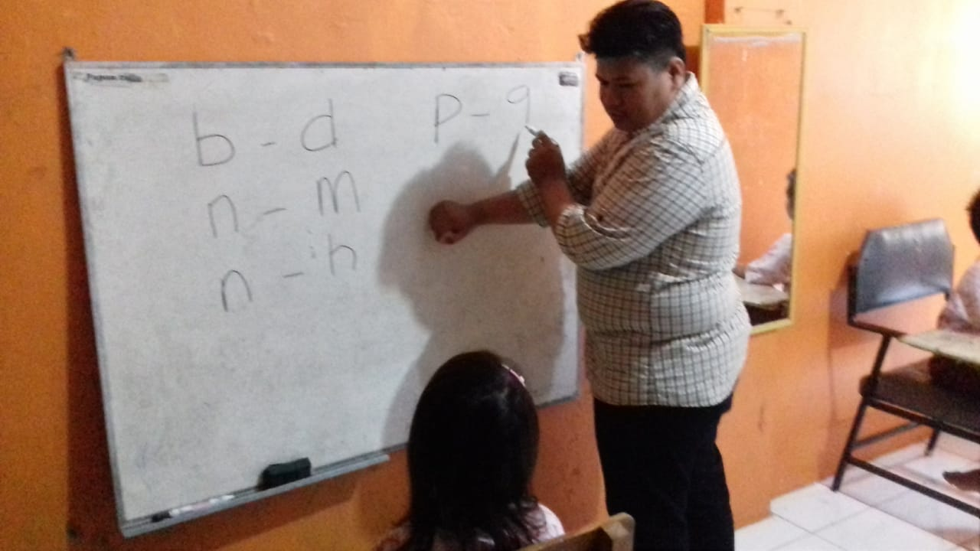
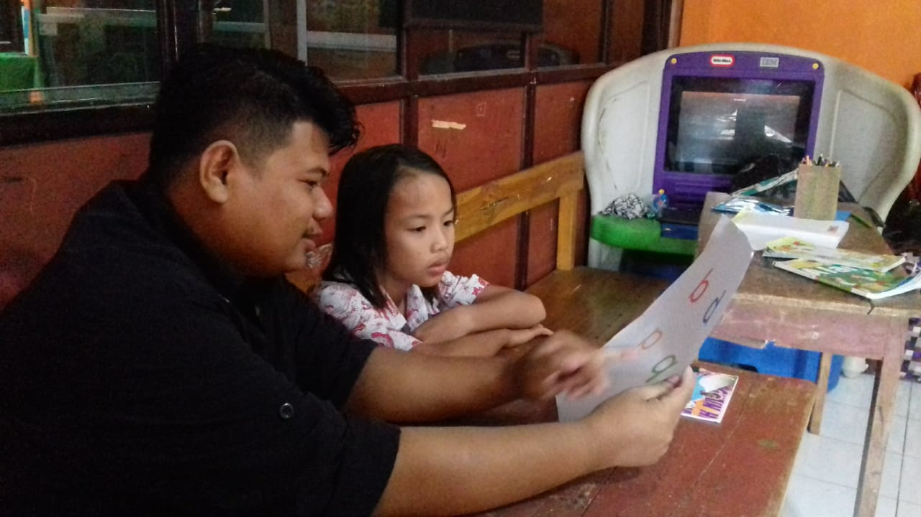
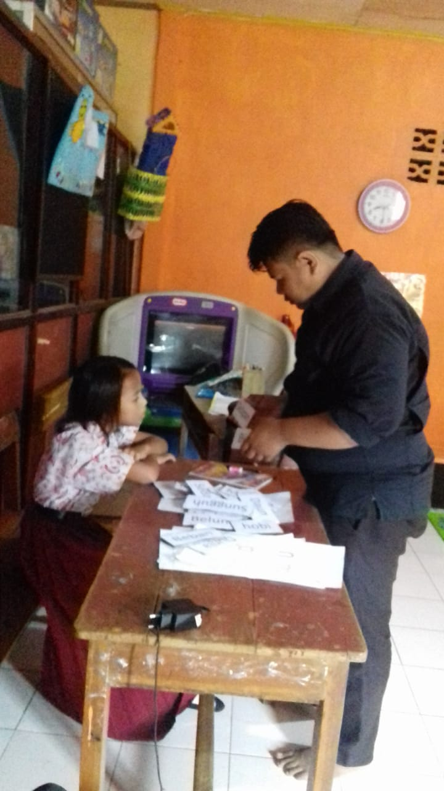

Keadaan murid Kelas Dasar II di SD Inpres Maccini Baru Makassar Setelah penerapans Media Kartu kata

